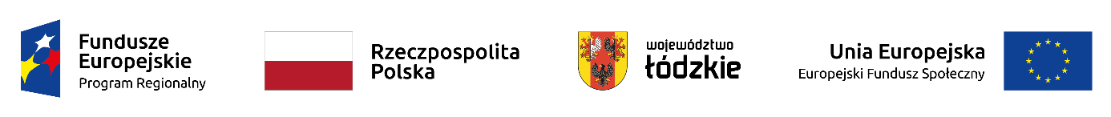

Rekrutacja do projektu

„Program rehabilitacji leczniczej w zakresie chorób grzbietu i kręgosłupa”

Serdecznie zapraszamy do udziału w projekcie osoby które na dzień przystąpienia do projektu spełniają łącznie następujące kryteria:
- osoba zamieszkuje w Województwie Łódzkim
- osoba w wieku aktywności zawodowej (15 lat i więcej; górna granica: w zależności od aktywności zawodowej/gotowości podjęcia zatrudnienia)
- osoba ze zdiagnozowaną chorobą układu kostno-stawowego, mięśniowego i tkanki łącznej w kat.: M47–M51 i M53–M54 (z dokumentacją medyczną potwierdzającą diagnozę nie starszą niż 1 rok)
- osoba ze stanem zdrowia umożliwiającym podjęcie rehabilitacji w trybie ambulatoryjnym;
- osoba, która nie korzystała w ciągu ostatnich 6m-cy ze świadczeń takich jak zaplanowane w projekcie finansowanych z innych środków publicznych w tym NFZ (oświadczenie)
- osoba, które wyraża pisemną zgodę na udział w projekcie.

- W projekcie poradą rehabilitacyjną objętych zostanie 525 osób (300K+225M) w tym ON jeśli się pojawią spośród których 500 osób tj. 280K i 220M (w tym najbardziej narażonych na opuszczenie rynku pracy z powodu czynników zdrowotnych lub najbardziej bliskie powrotowi na rynek pracy w wyniku udzielania świadczeń rehabilitacyjnych) skorzysta z rehabilitacji z elementami edukacji, warsztatów psychoedukacyjnych i porady rehabilitacyjnej- końcowej konsultacji.
- W ramach wsparcia przewidziano :
- porady rehabilitacyjne
- rehabilitacje z elementami edukacji
- warsztaty psychoedukacyjne
- refundację kosztów dojazdu dla 25 uczestników znajdujących się w szczególnie trudnej sytuacji, dla których dojazd stanowi istotną barierę w udziale w terapii.
- refundacja kosztów opieki nad osobą zależną lub zapewnienie opieki nad osobą zależną na czas działań realizowanych w ramach Programu, dla 5 UP, dla których konieczność zapewnienia opieki nad osobą zależną stanowi istotną barierę udziału w Projekcie.

Rekrutacja ma charakter otwarty i prowadzona jest w formie rekrutacji ciągłej do wyczerpania puli 500 miejsc w okresie od 01.02.2022 do 30.06.2023 r.

Szczegółowe informacje dotyczące rekrutacji znajdują się w Regulaminie rekrutacji i uczestnictwa w projekcie, który zamieszony jest poniżej. W przypadku pytań serdecznie prosimy kierować je na adres e-mail: ...........@gmail.com lub pod numerem telefonu …………...
Projekt jest współfinansowany ze środków Europejskiego Funduszu Społecznego w ramach Regionalnego Programu Operacyjnego Województwa Łódzkiego na lata 2014-2020 w ramach działania 03 - X.3 Ochrona utrzymanie i przywrócenie zdrowia.

DOKUMENTY DO POBRANIA

- Regulamin rekrutacji, Formularz rekrutacyjny, Umowa uczestnictwa

